Синтез новых каликс[4]азакраун-эфирных лигандов для связывания фармацевтически перспективных радионуклидов
Корнильцев И.А.
Студент, 5 курс специалитета
Московский государственный университет имени М.В. Ломоносова,
химический факультет, Москва, Россия
E–mail: ilia.korniltsev@chemistry.msu.ru
Краун-эфиры – чрезвычайно эффективные лиганды для связывания различных катионов. H₄DOTA, один из представителей аза-краун соединений, в настоящее время широко используют в качестве хелатора для радиофармацевтических препаратов на данный момент, но существенным его недостатком является малая скорость связывания катионов радионуклидов при комнатной температуре. При изучении новых хелаторов с аналогичной структурой было показано, что пространственная предорганизация донорных атомов макроцикла способствует ускорению образования целевых комплексов [1]. Один из способов такой предорганизации – закрепление краун-эфиров на каликсареновых платформах [2].
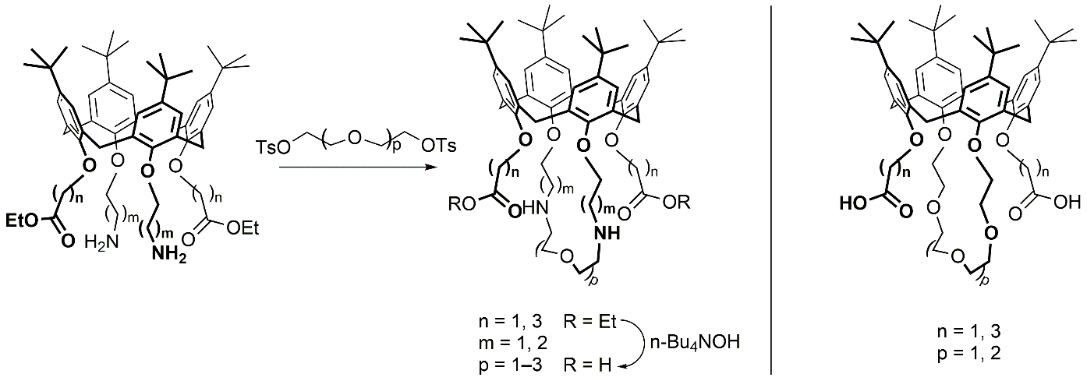
В настоящей работе впервые получены каликс[4]азакраун-эфиры нового типа, содержащие дополнительные карбоксиалкильные группы на нижнем ободе. Для сравнительного исследования констант связывания с Ас³⁺ и Bi³⁺, комплексы которых важны как компоненты препаратов для α-терапии, были также получены модельные каликс[4]краун-эфиры.
Исследование выполнено при финансовой поддержке Российского научного фонда (проект №19-73-00348).
Литература
1. Egorova B. V. et al. Complexation of Bi3+, Ac3+, Y3+, Lu3+, La3+ and Eu3+ with benzo-diaza-crown ether with carboxylic pendant arms //Radiochimica Acta. – 2016. – Т. 104. – №. 8. – С. 555-565.
2. Steinberg J. et al. Modified calix [4] crowns as molecular receptors for barium //ChemistryOpen. – 2018. – Т. 7. – №. 6. – С. 432-438.

